3.2 以种植业为主的农业地域类型
【目标要求】
1．读图分析季风水田农业形成的区位因素。
2．归纳美国商品谷物农业的特点，分析对比季风水田农业和商品谷物农业的形成条件和特点。

【巩固教材－稳扎稳打】
1．世界的水稻生产，绝大多数分布在 ( )
A．非洲刚果盆地 B．南美洲亚马孙平原
C．东亚、东南亚和南亚 D．西欧、南欧和美国东南部
2．亚洲水稻种植业的特点有 ( )
A．机械化水平高 B．水利工程量大
C．单产量低、商品率低 D．科技含量高
3．下列国家的水稻生产中，机械化程度最高的是 ( )
A．中国 B．日本 C．泰国 D．印度
4．有关商品谷物农业的叙述，正确的是 ( )
A．商品谷物农业是一种购买农产品的农业地域类型
B．种植的作物主要是水稻和小麦
C．生产规模大，机械化程度高是商品谷物农业的基本特征
Ｄ．澳大利亚是世界上最大的商品谷物农业生产国
5．传统稻米产区最需改进的是 ( )
A．传统经验，精耕细作，单位面积产量不高
B．现代化生产技术水平低，劳动生产率不高
C．人均耕地少，水热条件还未充分合理利用
Ｄ．大规模企业化种植园，农业产品商品率高
6．美国中央大平原发展商品谷物农业的优势区位条件是 ( )
A．交通便利 B．高温多雨
C．科技先进 Ｄ．以中小型农场为主

【重难突破—重拳出击】
1．美国水稻种植业与亚洲水稻种植业的明显差异是 ( )
A．产量不同 B．种植制度不同
C．播种技术不同 D．产品品牌不同
2．在季风区内，每年对水稻生产威胁最大的不利因素是 ( )
A．地震灾害 B．寒潮侵袭
C．水旱灾害 D．台风袭击
3．季风水田区的水稻种植业属 ( )
A．资金密集型农业 B．大规模的商品农业
C．现代农业 Ｄ．劳动密集型农业
4．季风水田农业的水稻种植的有利条件是 ( )
①有广大的季风区和热带雨林区 ②许多大河都有大面积的中下游平原和三角洲地区③东亚、南亚和东南亚人口稠密，劳动力丰富 ④工业化水平高，保证了大型农业机械的供应
A．①②③ B．②③④ C．①②③④ Ｄ．①②④
5．关于我国商品谷物农业的叙述正确的是 ( )
A．我国商品谷物农业主要分布在黄淮海平原
B．我国商品谷物农业的经营模式与国外一致——由农场主经营
C．我国商品谷物农业主要分布在地广人稀的东北和西北
Ｄ．我国商品谷物农业种植的主要是水稻和玉米
6．关于美国农业生产的说法，不正确的是 ( )
A．美国是世界上最大的商品谷物生产国
B．美国的商品谷物生产主要分布在中部平原上
C．人多地广是商品谷物农业发展的一个区位优势
Ｄ．先进的科技是商品谷物农业发展的一个区位优势
7．下列关于水稻种植业的正确叙述有 ( )
A．水稻主要分布在东亚、东南亚的热带雨林区
B．水稻种植业为劳动密集型农业
C．要使水稻稳产，政府需大力投资水利工程建设
D．水稻种植业主要以大农场为主
8．商品谷物农业的基本特征是 ( )
A．生产规模大 B．机械化程度高 C．劳动力丰富 Ｄ．科技发达

【巩固提高—登峰揽月】
1．读图3－5，回答下列问题：
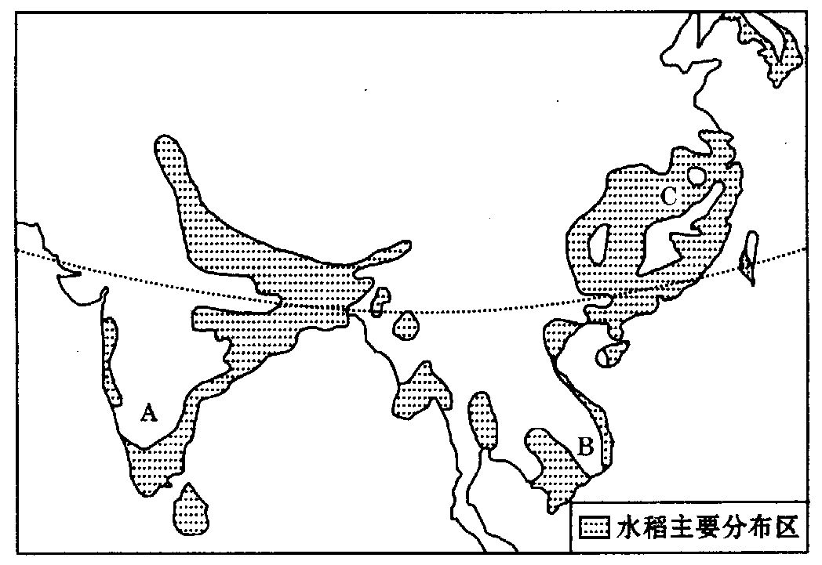
图3－5
（1）写出水稻主要分布区的名称：
A B C
（2）A、B、C三地均为 气候区， 资源丰富，从地形上看，水稻田主要分布在 和 地区。
（3）本地区 稠密， 丰富，为发展水稻种植业提供了有利条件。 是本地区人们喜爱的主要食粮。
（4）亚洲水稻生产单产高但商品率低的主要原因是 。
（5）亚洲水稻种植业今后的发展方向是 。
2．读图3－6“美国小麦、玉米带分布图”，回答下列问题：
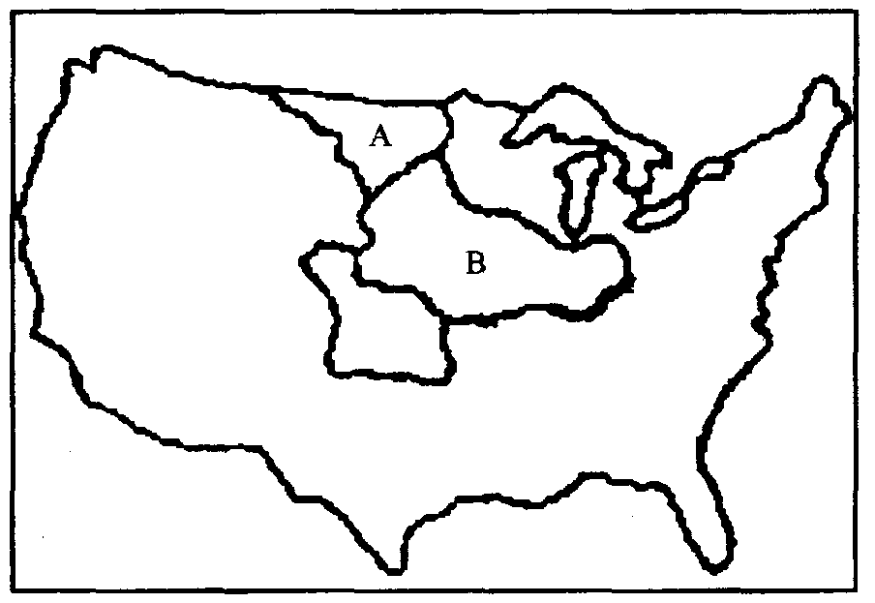
图3－6
（1）美国商品谷物农业主要分布在 ，其中A为 带，B为 带，这里发展商品谷物农业优越的自然条件是
。
（2）商品谷物农业属于
A．粗放农业 B．密集农业 C．种植业 D．混合农业
（3）商品谷物农业生产的基本特征是：
。

【课外拓展—超越自我】
1．读图3－7，回答下列问题：
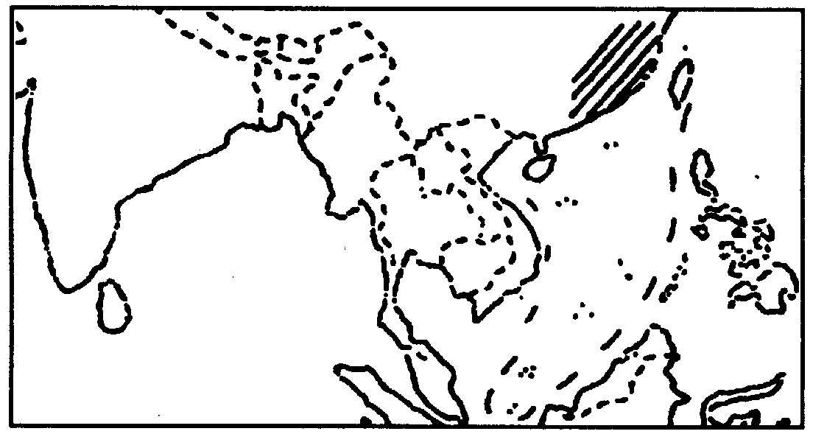
图3－7
（1）图示地区最主要的粮食作物是 。
（2）图示地区有利于该粮食作物生长的水热条件是：
。
（3）按投入多少分类，图示地区主要的农业地域类型是 （ ）
A．粗放农业 B．密集农业 C．混合农业 D．自给农业
（4）图示地区种植业今后的发展方向是 。
（5）除图中所示地区，世界上还有哪些国家和地区也有该作物种植业的分布？
（6）夏季，影响图中阴影部分地区农业生产的主要气象灾害有 和 。为了减轻上述灾害的损失，目前人们采取的非工程措施有 等。
2．图3－8为美国和中国东北地区农业分布示意图，读图，回答下列问题：
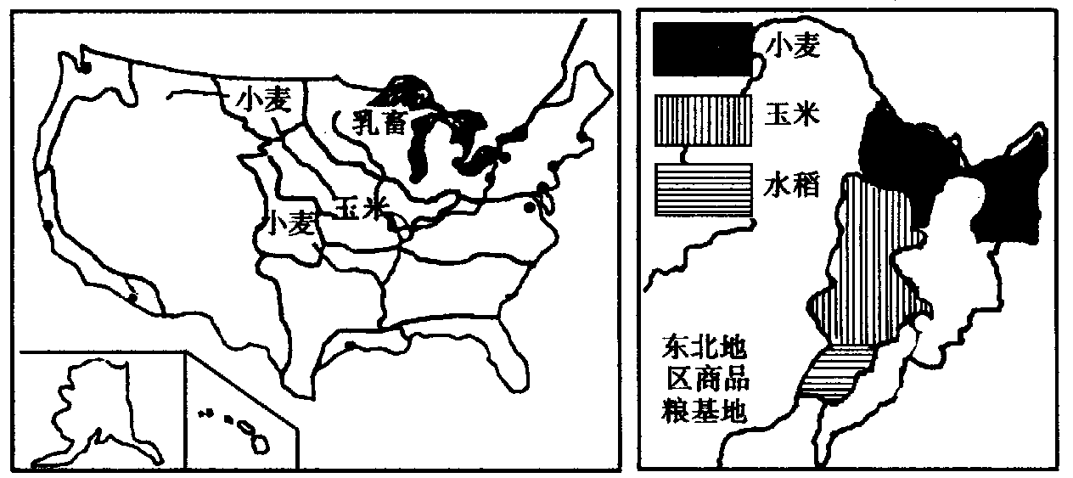
图3－8
（1）中国东北部和美国东北部地区农业结构的共同之处是 。两个地区从农业地域类型来看，都属于 ，不同之处是 。
（2）影响两个地区小麦种植的有利自然条件是 。
（3）我国东北地区种植水稻主要的不利条件有 。
（4）美国东北部乳畜带形成的原因是 。
（5）表3－3是美国和我国东北玉米带的比较：
表3－3
项目 | 美国玉米带 | 中国玉米带
纬度 | 37°N～45°N | 42°N～46°N
地形 | 平原 | 平原
土壤有机质（％） | 3～6 | 2
降水量（mm） | 500～700 | 450～650
无霜期（天） | 160～200 | 130～145
玉米面积比重（％） | 50 | 50～60
玉米单产（kg/公顷） | 7500 | 6750
从表中可以看出，两地玉米带的单产为美国高于我国，原因有哪些？
从自然条件看：
；
从社会经济条件看：
。

3．2 以种植业为主的农业地域类型
【巩固教材－稳扎稳打】
1．C 点拨：本题主要考查世界水稻的分布地区。非洲的刚果盆地和南美洲的亚马孙平原虽然水热条件十分丰富，但这里是大面积的热带原始森林，有水稻的分布但面积不大；西欧和南欧地区的水热条件不适宜大面积种植水稻；美国的水稻主要是旱稻；世界的水稻绝大多数分布在东亚、东南亚和南亚地区。
2．B 点拨：解答此题的关键是熟悉亚洲水稻种植业的特点。亚洲的水稻种植业有以下特点：(1)小农经营，(2)单位面积产量高，但商品率低，(3)机械化水平和科技水平比较低，(4)水利工程量大。
3．B 点拨：日本为发达国家，在稻田机械化方面取得较大的进展。
4．C 点拨：商品谷物农业是一种面向市场的农业地域类型，种植的主要农作物是小麦和玉米。生产规模大、机械化程度高是其基本特征。美国是世界上最大的商品谷物农业生产国。
5．B 点拨：本题主要考查水稻种植业的特点及对水稻种植业的改进措施。传统的水稻种植业属于劳动密集型农业，单位面积投入的劳动力多，具有传统经验，精耕细作，单位面积产量高；但由于这些地区人口密集，农产品的商品率低，属于自给农业；由于田地规模小，劳动力丰富，再加上经济水平低，使机械化水平较低，现在需要改进的就是这一点。
6．AC 点拨：熟悉美国商品谷物农业的区位优势是解答此题的关键。商品谷物农业区气候温和，降水丰富，夏季潮湿；地广人稀，生产规模较大，多为大型农场。
【重难突破—重拳出击】
1．C 点拨：美国采用大规模的旱地直播技术进行生产。
2．C 点拨：水稻喜高温多水的环境，而季风区降水的年际变化大，易发生水旱灾害，极大地影响了水稻的产量。
3．D 点拨：季风水田区的水稻种植业投入资金少、劳动力多，属于劳动密集型农业，从发展水平看，属于传统农业。
4．A 季风水田农业的水稻种植的有利条件包括自然条件和社会条件，题中①、②是自然条件中的气候和地形条件，③是社会条件。亚洲绝大多数地区由于田地规模小，加上经济水平低，所以，除日本外，其他国家的机械化水平都很低。
5．C 点拨：我国的商品谷物农业主要分布在东北和西北，经营上一般以国营为主，农作物以小麦和玉米为主。
6．C 点拨：美国中部大平原地广人稀，这是美国商品谷物农业发展的一个区位优势。
7．BC 点拨：本题主要考查水稻种植业的相关内容。水稻种植业主要分布在东亚、东南亚和南亚的季风气候区，故A选项不对；水稻生产以家庭为单位，属于小农经营，故选项D错误。
8．AB 商品谷物农业位于地广人稀的地区，又主要分布在发达国家，科学技术较发达，因而生产规模大和机械化程度高是其基本特征。
【巩固提高—登峰揽月】
1．点拨：本题主要考查学生对亚洲水稻种植业的掌握情况，要求学生不仅要了解水稻的分布地区及特点，更要理解其成因，并从中分析亚洲水稻种植业今后的发展方向。
答案：（1）南亚 东南亚 东亚
（2）季风 水 河流中下游 河口三角洲
（3）人口 劳动力 稻米
（4）精耕细作；耕地规模小，受传统观念及经济水平的制约
（5）扩大经营规模，提高机械化水平和科技水平，提高商品率
2．点拨：本题主要考查美国自然地理和商品谷物农业的基本知识。
答案：（1）中央大平原 小麦 玉米 地势平坦广阔；土壤深厚肥沃；水源充足；气候温和，降水丰富，夏季潮湿 （2）BC （3）生产规模大，机械化程度高
【课外拓展—超越自我】
1．点拨：本题主要考查学生对水稻种植业的掌握情况，要求学生不仅要了解水稻的分布地区及特点，更要理解其成因，并从中分析亚洲水稻种植业今后的发展方向。
答案：（1）水稻
（2）夏季高温多雨（或雨热同期、水热充足、水热条件好等） （3）B
（4）扩大经营规模，提高机械化水平和科技水平，提高商品率
（5）埃及、尼日利亚、西班牙、意大利、古巴、委内瑞拉、巴西、美国等。
（6）暴雨洪涝 台风 建立灾害的预报系统；实现防灾保险；拟定应急预案等。
2．点拨：本题主要考查了美国东北和我国东北两大商品谷物农业地域的异同及其成因，具有较强的综合性。
答案：（1）都有大面积的小麦和玉米种植 商品谷物农业 美国东北部除有小麦和玉米生产外，还有大面积的乳畜业分布，我国东北地区则是有大面积的水稻分布。
（2）地势平坦，夏季温暖多雨，土壤肥沃，均为黑土分布区，水源充足
（3）热量不足，水源不足
（4）工业发达，城市众多，市场需求量大
（5）美国玉米带纬度位置比我国稍低，热量条件优于我国东北；美国土壤有机质含量高于我国东北，无霜期长，降水略多 美国农业科技水平高于我国

